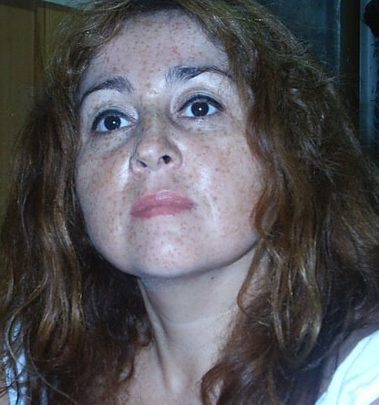

Curriculum Vitae

Nombre: Nury Fabiola Godoy Muñoz (que también usa Nury Fabiola Godoy Muñoz Ferro Romao y Nury G. de Ferro Romao)
Fecha Nacimiento: 29.01.1962
Cédula de Identidad: 7.686.930-8
Nacionalidad : Chilena/Portuguesa
Dirección: Av. Alcalde José Luís Infante Larrain, 1519, Maipú
Contacto: (02) 9845929
E -mail: ngferro@yahoo.es

Formación Académica

- 1992 – 1998 Licenciatura en Derecho por la Universidad Autónoma de Lisboa, Portugal

- 1987 – 1990 Frecuencia completa en Alliance Française de Lisboa, Portugal, obteniendo el 5º Grado en Francés, certificado por Instituto Francés de Lisboa, Portugal.

- 1984 – 1987 Frecuencia completa en Instituto de idiomas Cambridge School de Lisboa, Portugal, obteniendo el 1st Certificate Grade en Inglés

- 1984 - Secretaria bilingüe ocasional para comitiva de la Coca-Cola- Lisboa, Portugal.

- 1982 – 1984 Curso de Secretariado de Dirección (Gerencia) por la Academia Comercial Tecla, Lisboa, Portugal.

Experiencia Profesional

2005 – 2006 - Consultora jurídica ad honoren en Embajada de Chile en Lisboa, Portugal

1997 – 2006 - Abogada en ejercicio a título independiente y en colaboración continuada con el Dr. Vasco Soares da Veiga, dedicada a todas las áreas y, posteriormente, incidiendo en todo lo que se relaciona a la entrada, permanencia y salida de ciudadanos extranjeros en territorio portugués, bien como, en la nacionalización por naturalización de ciudadanos de diversa origen.

- Consultora jurídica en régimen de prestación de servicios en gabinetes de contabilidad.

1992 – 1997 - Práctica y colaboración con Dr. Vasco Soares da Veiga, Distinto Abogado, en Cascais, Portugal.

1998 – 1990 - Dinamizadora en la organización de un Instituto de Idiomas en Portugal (extinto actualmente) en simultaneo con el ejercicio de Administradora Bilingüe.

- Profesora ad-hoc de español técnico-jurídico a colegas abogados portugueses y extranjeros.

Idiomas

Portugués – Fluencia oral y escrita (nativo)
Español – Fluencia oral y escrita (nativo)
Inglés – Fluencia oral y escrita
Francés – Fluencia oral y escrita
Rumano – regular

Informática

Conocimientos medio/ alto a nivel del usuario

- Windows
- Procesador de textos – Microsoft Word
- Internet

Otros datos de interés

- Actualmente (2011) en fase de entrega del proceso de validación de título de Derecho en la Universidad de Derecho de Chile en Santiago.
- Permiso de Conducción

